Приложение 1

**СХЕМА ГРАНИЦ РАЗМЕЩЕНИЯ ПУБЛИЧНОГО СЕРВИТУТА**

Объект: ВЛИ-0,4 кВ Л-1 от СТП Подберезье-30 (ВЛ-10кВ Л-5 ПС Подберезье)

Местоположение: Новгородская область, Новгородский район, Трубичинское сельское поселение, д. Подберезье

Кадастровый квартал: 53:11:1300206

Кадастровые номера земельных участков: 53:11:1300206:2

Система координат: МСК-53 (Зона 2)

Площадь сервитута: 12 кв.м

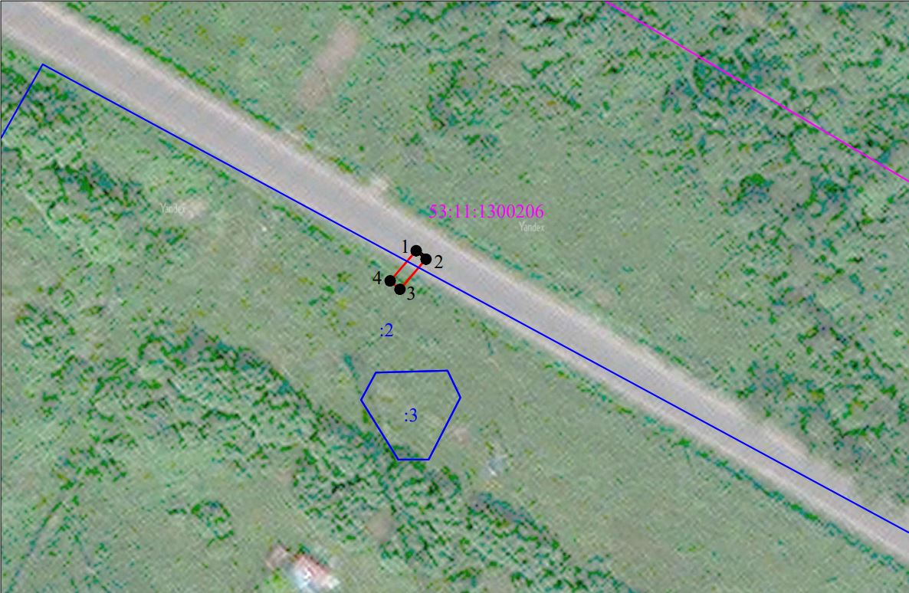

**Масштаб 1:1000**

**Используемые условные знаки и обозначения:**

|  |  |
| --- | --- |
|  | Граница публичного сервитута |
| **53:11:1300206** | Граница и кадастровый номер кадастрового квартала |
| **:3** | Граница и обозначение земельного участка, сведения о котором внесены в ЕГРН |

|  |  |  |  |
| --- | --- | --- | --- |
| ВЛИ-0,4 кВ Л-1 от СТП Подберезье-30 (ВЛ-10кВ Л-5 ПС Подберезье) | | | |
| **Номер угла** | **X, м** | **Y, м** | **Средняя квадратическая погрешность характерной точки** |
| 1 | 595700,71 | 2187685,57 | 0,1 |
| 2 | 595699,41 | 2187687,09 | 0,1 |
| 3 | 595694,75 | 2187683,05 | 0,1 |
| 4 | 595696,06 | 2187681,54 | 0,1 |
| 1 | 595700,71 | 2187685,57 | 0,1 |